1. **Муниципальное казенное общеобразовательное учреждение  
   «Уркарахская начальная школа – детский сад имени Рамазанова Р.С.»**

**Конспект НОД по познавательному развитию**

**в старшей группе**

**«Космическое путешествие»**

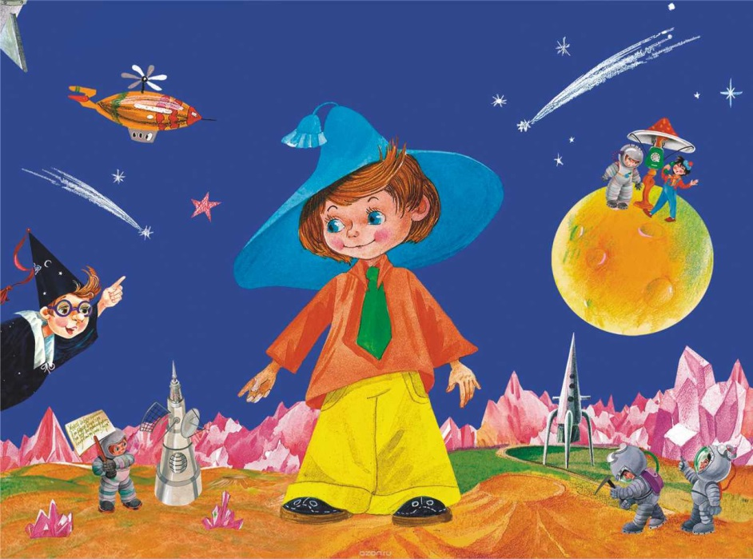

**Воспитатель: Магомедова А.Г.**

**«Космическое путешествие»**

**Цель:** расширить представление детей о космосе и воздухе. Познакомить с нетрадиционной техникой рисования эбру.

**Задачи:**

**Образовательные :** расширять представление детей о космосе, солнечной системе, планетах и о воздухе.

**Развивающие:** развивать мыслительную деятельность ( сравнение , выводы). Развивать творческие способности.

**-**

**Воспитательные:** воспитывать интерес к познанию, любознательность; воспитывать дружеские отношения, умение работать в команде.

**Словарная работа:**Солнечная система, солнце, планета, звезда, ракета, блестящая, яркая, космонавт, телескоп, невидимый .

**Виды детской деятельности в НОД:**

Коммуникативная (беседа, ответы на вопросы)

Игровая (игра «Я ракета» )

Познавательно-исследовательская (проведение опытов )

Продуктивная (рисование звездного неба, прикрепление звезд на заготовку)

Музыкально-художественная (слушание музыкальной композиции «Космическая »)

**Оборудование** : Проектор, макет «Космос», картинки космоса, звездочки из фоамирана , поднос с водой, краски, кисти, бумага, мыльные пузыри , пакеты.

**Непосредственно образовательная деятельность состоит из трех частей:** 1.вводная

2.основная

3.заключительная (рефлексия)

Общая продолжительность составляет 20 минут.

**Ход занятия**

**I. Организационный момент.**

- Здравствуйте ребята ! Давайте улыбнёмся друг другу и начнём наше занятие. Вчера я получила необычное письмо , это «видео-письмо» Давайте посмотрим от кого оно и о чем в нем говорится.

**Слайд 1 «Незнайка»**

- Вы узнали кто это?

Правильно, ребята! Это незнайка просит нас помочь ему узнать о космосе.

Поможем ему?

А что вы знаете о космосе?

Хотите узнать еще больше?

Для этого я предлагаю вам отправиться в **«Космическое путешествие».**

**2. Основная часть.**

Первая наша станция **«Космическая школа»**, ведь космонавты прежде чем полететь в космос много учатся .

- ребята, а вы знаете кто был перовым космонавтом ?( Гагарин Ю.А.)

- а на чем летает космонавт в космос ? (ракета)

- а что надевают космонавты, прежде чем полететь в космос? (скафандр)

Правильно, скафандр. Он служит для защиты от холода и обеспечивает космонавтов воздухом. Ведь в космосе нет воздуха .

А хотите узнать откуда и как они берут воздух когда летают в космос ?

Чтобы узнать это я приглашаю вас на следующую станцию , которая называется **«Космическая лаборатория»**. В лаборатории нельзя шуметь , бегать, прыгать, трогать вещи без спроса. В лаборатории, ребята, проводят опыты и эксперименты. Давайте и мы проведем опыт и узнаем где можно найти воздух. Ребята, я открою вам один секрет, воздух – он невидимый, но он вокруг нас. Давайте это проверим и поймаем воздух.

**Опыт с пакетом.** Раскройте пакеты и поднимите их над собой, быстро опустите вниз и зажмите концы.

Молодцы , ребята! Как много мы поймали воздуха!

Что мы можем сказать о воздухе ? (он невидимый , он вокруг нас)

Как вы думаете , есть воздух внутри нас?

**Опыт с ладонью**. Поставьте ладонь перед собой , сделайте сильный вдох и подуйте на ладонь.

Чувствуете ? Это воздух который живет внутри нас . Увидеть воздух, который живет внутри нас, нам помогут мыльные пузыри .

**Опыт с мыльными пузырями** . Возьмите трубочки , подуйте , видите пузыри ? Это воздух который внутри нас.

Скажите, ребята , воздух живет внутри нас?

Поехали дальше. Следующая станция **«Астрономия».**

Здесь мы узнаем о звездах , планетах и предмете , который помогает человеку изучить космос. Это **телескоп**. Он увеличивает звезды и планеты и этим помогает человеку узнать больше.

Ребята, а можем ли мы увидеть звезды на небе? А в какое время суток можем мы их увидеть? (ночью).

Днем они исчезают , их не видно. Интересно , куда они уходят? А давайте посмотрим через телескоп. Что мы видим?

Значит звезды на небе, а мы их просто не видим, интересно почему? Давайте в этом разберемся.

Представим , что фонарь это солнце, а бумага – небо. Когда солнце на небе, оно освещает небо и звезд не видно. А когда солнце садится, становится темно, наступает ночь, в это время звезды сияют и мы можем их увидеть.

Так почему днем не видно звезд? (солнце освещает небо).

Посмотрите, ребята, это модель космоса. В центре солнце, а вокруг планеты. Все они круглой, шарообразной формы, все планеты вращаются вокруг солнца и вокруг себя.

Посмотрите на доску. Что здесь изображено? (планеты, солнце). Чего не хватает? ( звезд) . Давайте прикрепим звезды.

Мы с вами многое узнали о космосе. Теперь мы сможем и полететь туда. На чем же мы туда полетим?

А давайте представим , что мы ракеты .

**Физкультминутка :**

**Слайд 2 «Я ракета»**

Я ракета, я я ракета.

Полетела в космос , полетела в космос.

Раз стыковка, два стыковка,

А вокруг планеты солнце и луна.

Ребята, закройте глаза.

(включаем диско-шар, светильник с звездным небом )

Открываем глаза, мы уже в космосе .

**Слайд 3 «Планеты»**

Какая красота! Что мы здесь видим? (планеты, звезды, солнце)

А давайте нарисуем эту красоту. Для этого нам надо вернуться в нашу лабораторию . Чтобы оказаться в нашей лаборатории нам нужно досчитать от пяти до одного. Пять ,четыре, три, два, один. Вот мы и в нашей лаборатории. Приступим к рисованию.

Ребята, на чем обычно вы рисуете?

А сегодня мы будем рисовать необычным способом , на воде.

Берем кисточки, набираем краску, легкими движениями ударяем кисточку об свободную руку или пальчик, так чтобы капли падали на воду. У нас получилось небо. А я нарисую звезды.

Ребята , хотите сохранить этот рисунок? Давайте попробуем сохранить его на бумаге.

**3часть .** **Рефлексия**

Но для того, чтобы у нас получился волшебный рисунок, нам нужно вспомнить, что мы узнали о космосе.

-Кто первым полетел в космос?

- Воздух - он какой?

- Что можно увидеть в космосе?

- Какой формы планеты ?

- Для чего нам нужен телескоп?

Теперь посмотрите, что же у нас получилось

-Ребята, вам понравилось путешествие?

Незнайка тоже доволен полученными знаниями и говорит нам спасибо за помощь.